ДВИГАТЕЛЬНАЯ АКТИВНОСТЬ В ПОЖИЛОМ ВОЗРАСТЕ
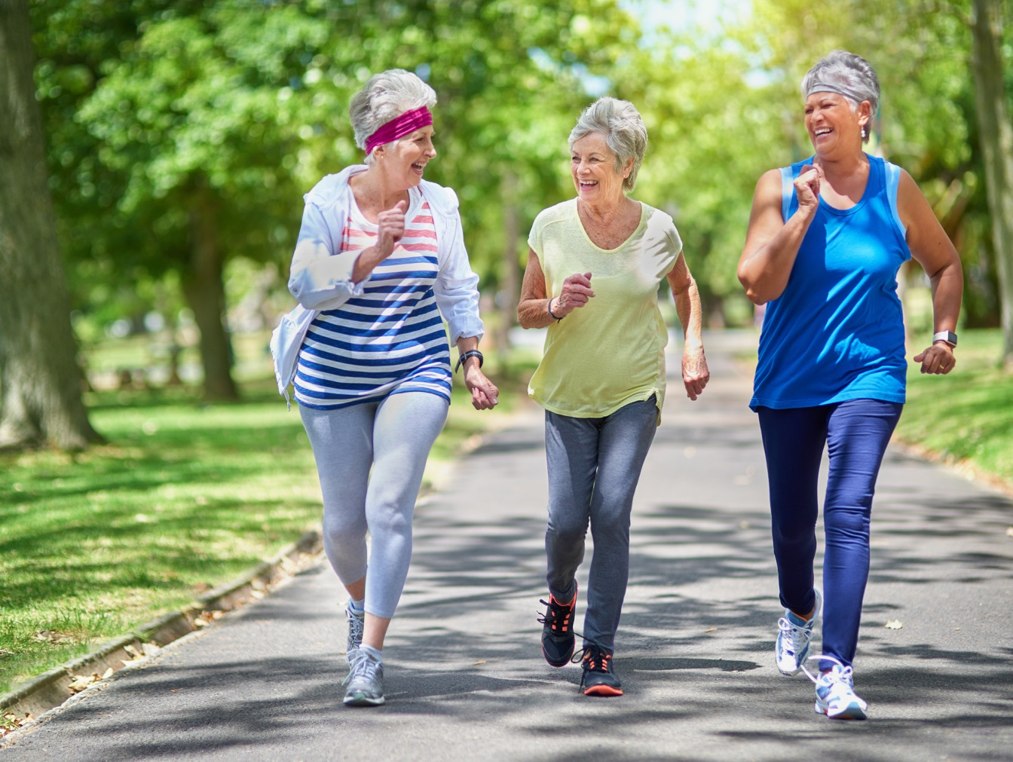
Самый действенный стимулятор всех физиологических функций – двигательная активность. Она увеличивает адаптационные возможности человека в любом возрасте. Физические упражнения позволяют не только замедлить процессы старения и продлить жизнь, но, и продлить творческую активность человека.
Различают следующие возрастные группы: зрелый, или молодой возраст – для женщин до 34 лет, для мужчин до 39 лет; средний возраст – для женщин 35-54 года, для мужчин 40-59 лет; пожилой возраст – для женщин 55-74 года, для мужчин 60-74 года; старческий возраст – 75-89 лет, долгожители – 90 лет и старше.
Пожилой и старческий возраст является одним из критических периодов жизни человека, во время которого происходят морфофункциональные изменения организма, способствующие постепенному снижению жизнедеятельности. Одной из особенностей современного образа жизни является прогрессирующая тенденция к уменьшению объема двигательной активности. В свою очередь, малоподвижный образ жизни является одной из главных причин ухудшения здоровья. Практически все мероприятия по улучшению здоровья среди пожилого и старческого населения сводятся к приему различных лекарственных средств. При этом совсем забываются такие способы, как занятия физической культурой, которые являются не только достаточно эффективными, но и доступными для всех категорий граждан. У большинства лиц старших возрастных групп нет стимула к занятиям физкультурой, которая является одним из факторов сохранения и укрепления здоровья.
Физическая активность должна быть постоянным фактором жизни, главным регулятором всех функций организма. Весьма значимы психологическая разгрузка и зарядка, которые дают занятия оздоровительными физическими упражнениями. При регулярном, систематическом выполнении простых физических упражнений можно улучшить физическое состояние, повысить качество жизни, замедлить старение, ускорить процесс выздоровления и облегчить тяжесть имеющихся заболеваний. При этом необходимо учитывать особенности пожилого организма.
Регулярная физическая активность позволяет сохранять физическую форму на должном уровне: поддерживается гибкость и подвижность суставов, эластичность мышц, что позволяет сохранять способность к движению и равновесию. Это, в свою очередь, является важным фактором в профилактике травм у лиц старших возрастных групп.

Куцко Е.К. зав. поликлиники

